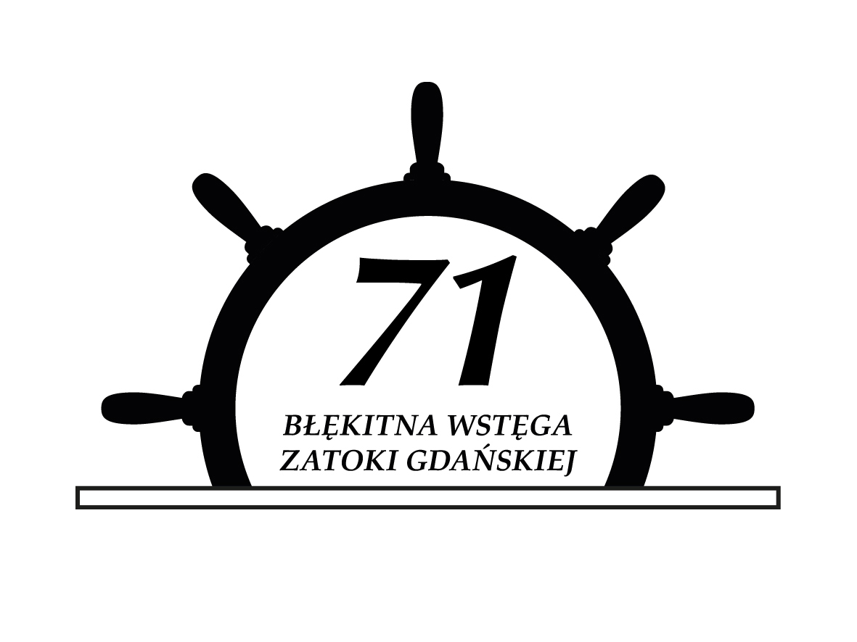

Regaty
71 Błękitna Wstęga Zatoki Gdańskiej
Zawiadomienie o Regatach (ZoR)
1. Termin i miejsce
Regaty odbędą się na wodach Zatoki Gdańskiej.
Start do wyścigu nastąpi w dniu 01.10.2022 r. (sobota) o godzinie 11.00. Jako termin rezerwowy ustala się 02.10.2022. (niedziela)
2. Organizator
Yacht Klub "Stal" Gdynia
Al. Jana Pawła II/ 9, 81-345 Gdynia
Tel/fax: (058) 620-16-62
www.ykstal.org.pl
www.blekitnawstega.pl
e-mail: bwzg@ykstal.org.pl
3. Przepisy
Regaty zostaną przeprowadzone zgodnie z:
- PRŻ -2021-2024,
- Przepisami klasowymi (z wyłączeniem artykułów dotyczących pow. żagli),
- Informatorem PZŻ,
- Instrukcją żeglugi.
4. Uczestnictwo
W regatach mogą brać udział wszystkie jednostki pływające, które dopuszczone są do żeglugi w porze dziennej po akwenie regat.
5. Podział na grupy
Organizator przewiduje następujący podział na grupy:
- I - jachty o długości ponad 12 m,
- II - jachty o długości od 9 m do 12 m,
- III- jachty o długości do 9 m,
- IV - jachty wielokadłubowe,
- V - jachty mieczowe.
6. Punktacja i nagrody
Punktacja w grupie zostanie przeprowadzona w przypadku zgłoszenia się co najmniej:
- 5 jachtów kilowych
- 5 jachtów mieczowych.

Organizator przewiduje następujące nagrody:
- Dla zdobywcy Błękitnej Wstęgi Zatoki Gdańskiej,
- Dla pierwszego jachtu w grupie,
- Czerwona Latarnia Zatoki Gdańskiej (nagroda przechodnia) dla ostatniego jachtu, który przekroczył linię mety,
7. Zgłoszenia i przegląd dokumentów
Zgłoszenia:
- przez Internet – do godziny 23:59:59 dnia 30.10.2022. Formularz zgłoszeniowy „on-line” na stronie regat – www.blekitnawstega.pl
8. Wpisowe:
- Wpisowe wynosi 100 zł za każdego uczestnika, płatne przelewem.
9. Bezpieczeństwo
Kapitanowie jachtów uczestniczących w regatach są odpowiedzialni za wyposażenie jachtu i kwalifikacje załóg. Wypełniając zgłoszenie do regat uczestnicy przyjmują całkowitą odpowiedzialność za siebie oraz sprzęt, na wodzie jak i lądzie. Wszelkie czynności wykonane bądź nie wykonane przez organizatorów nie zwalniają uczestników od odpowiedzialności za jakąkolwiek szkodę spowodowaną w stosunku do osób trzecich lub ich sprzętu.
Wymagane jest ubezpieczenie jachtu od odpowiedzialno ci cywilnej na czas regat, na sumę gwarancyjną 1,5 mln euro.
Organizator zastrzega sobie możliwość odwołania regat 71 BWZG z powodów pandemicznych .
10. Program regat
- Start do regat o godz. 11.00 na redzie basenu jachtowego,
- Sailors Party od ok. godz. 15:30 w namiocie na terenie Yacht Klubu Stal,
- Ogłoszenie wyników i rozdanie nagród około godz. 18.00.
Z żeglarskim pozdrowieniem
Tomasz Pisulla
Komandor Regat

